CONTOH PENGISIAN
RUANGAN / KEGIATAN / PROSES | LINGKUP (Q/E/HS) | BAHAYA / ASPEK /POTENSI KEGAGALAN | RISIKO / DAMPAK / AKIBAT | AKTUAL |  |  | Status Risiko | RENCANA UPAYA KENDALI | PASCA KENDALI |  |  | Status Risiko
 |  |  |  | SEV | PRO | RISK | Status Risiko | RENCANA UPAYA KENDALI | SEV | PRO | RISK | Status Risiko
Penggunaan Ruang Meeting | HS | Kabel seliweran di lantai | Korsleting sampai kebakaran menyebabkan kematian | 5 | 1 | H | Tidak Diterima | - Eliminasi: -  - Substitusi: Steker Grounding, Gunakan bahan-bahan yang tidak mudah terbakar  - Eng Control: pemasangan detector, sprinkler, APAR  - Adm Control: Penyediaan prosedur kedaruratan, pelatihan floor warden, tlp darurat  - PPE: Baju anti Api di tiap lantai | 1 | 1 | L | Diterima & Dipantau
Penggunaan Ruang Meeting | HS | Kabel seliweran di lantai | Tersandung hingga jatuh potensi patah tulang | 1 | 2 | L | Tidak Diterima | - Eliminasi: -  - Substitusi: Gunakan elektronik Wireless (Mic, sound system)  - Eng Control: Anchor kabel ke lantai / dinding / meja  - Adm Control: pewarnaan jalur kabel  - PPE: - | 1 | 1 | L | Diterima
Penggunaan Ruang Meeting | HS | HVAC Split tanpa ventilasi | Sebaran Covid-19 | 5 | 3 | H | Tidak Diterima | - Eliminasi: Desinfeksi & Sterilisasi ruangan, WFH total bagi comorbid  - Substitusi: Online Meeting  - Eng Control: Ventilasi Alami, rekayasa alur aliran HVAC  - Adm Control: Rapid Test Rutin, Kapasitas <50%, distancing, pemasangan stiker, Aturan penggunaan max 1 rapat per hari  - PPE: masker, face shield, Hand Sanitizer | 2 | 2 | L | Diterima & Dipantau
Penggunaan Ruang Meeting | E | Penggunaan listrik, seperti lampu, yang lupa dimatikan | Pemborosan SDA | 2 | 4 | M | Tidak Diterima | - Substitusi: Penggunaan LED  - Eng: Sensor agar lampu mati sendiri bila tidak ada aktivitas  - Adm: stiker hemat energi
Penggunaan Ruang Meeting | Q | -
Operasional Forklift | Q | Kesalahan penempatan barang di rak | … | … | … | … | … | … | … | … | … | …
 | E | Ceceran oli dari forklift | … | … | … | … | … | … | … | … | … | …
 | HS | Petugas Gudang tertabrak forklift | … | … | … | … | … | … | … | … | … | …

Pastikan sudah termasuk:
- Jenis Kegiatan : Rutin, Non Rutin, Emergency
- Kondisi Operasional: Normal, Abnormal (unsafe act & condition), actual, potensial
- Jenis Bahaya: Fisik, Kimia, Biologi, Ergonomi, Psikososial
- Sumber Bahaya dan subyek korban: Internal & Eksternal
- Aspek lingkungan bisa berupa hal-hal yang menurunkan SDA, menimbulkan pencemaran air/udara/tanah, dan menurunkan keanekaragaman hayati atau merusak fungsi ekosistem
- Potensi kegagalan quality bisa berupa hal-hal yang menurunkan kualitas produk/layanan

KRITERIA STANDAR PENILAIAN & GRADING RISIKO

 |  |  |  |  |  | Probability
 |  |  |  |  |  | Tidak Pernah | Jarang/ mungkin | Kadang/ sangat mungkin | Sering/ biasa terjadi | Selalu/ pasti
SEVERITY | Konsekuensi | Biaya Kerugian Langsung (USD) | Jumlah Pihak Terdampak | Dampak Lingkungan | SCORE | 1 | 2 | 3 | 4 | 5
SEVERITY | P3K | < 100 | 1 orang | Pencemaran di internal perusahaan dapat ditangani dengan pembersihan | 1
SEVERITY | Borobat Jalan | 100 –  1000 | Beberapa orang | Pencemaran di internal perusahaan dapat ditangani dengan pembersihan dan upaya lainnya | 2
SEVERITY | Dirawat di RS | 1000 –  10.000 | 1 Dept | Berdampak Luas, namun Reversibel dengan teknologi eksisting di internal | 3
SEVERITY | Penyakit Kronis/ cacat | 10.000 -  100.000 | >1 Dept | Berdampak Luas, namun Reversibel dengan teknologi tinggi melibatkan pihak eksternal | 4
SEVERITY | Kematian | >100.000 | 1 perusahaan | Irreversibel | 5
*Keterangan:
Hijau: Rendah (Low-L),
Kuning: Menengah (Medium – M)
Merah: Tinggi (High – H)

**Tingkat risiko yang diambil adalah yg terbesar. Misal, suatu kejadian bisa menyebabkan P3K tapi lebih dari 1 Dept, maka skor severity tetap 4.

TARGET UPAYA PENGENDALIAN RISIKO (KONSEKUENSI)
 | ALOKASI ANGGARAN / BUDGET | PIC | TIME FRAME
HIGH | Lebih dari Rp … | Direktur | 1 bulan
MED | Antara Rp … s/d Rp … | As Manager | 6 bulan
LOW | Sampai dengan Rp … | Kepala Dept | 1 tahun

OBJECTIVE TARGET PROGRAM
Bagian 1: Identitas
Departemen: | : | Produksi
Kode Bahaya | : | PR.2
Periode | : | Semester 1 2020
Diusulkan | : | Spv. Cutting
Budget | : | Rp. 15.000.000,-

Bagian 2: Objective
Visi jangka panjang, tujuan, goals, outcome, lagging indicator yang ingin dicapai.
Tujuan: | a. | Zero Accident pada Operasional Mesin …

Bagian 3: Target
Target jangka pendek, leading indikator keberhasilan program.
Sasaran: | a. | Terpasangnya 7 unit Guarding pada Mesin Cutting XY368 pada Akhir Semester 1
Sasaran: | b. | Peningkatan awareness pekerja untuk fungsi, pengecekan dan penggunaan Guarding

Bagian 4: Program
Bisa berbentuk program rutin, atau program insidental.

No | Kegiatan | PIC | Time Frame | Bulan
 |  |  |  | 1 | 2 | 3 | 4 | 5 | 6
1 | Pemasangan Sticker dan Rambu | Bpk … | Rencana | x | x
1 | Pemasangan Sticker dan Rambu | Bpk … | Aktual
2 | Sosialisasi Aturan … | Ibu … | Rencana |  | x | x
2 | Sosialisasi Aturan … | Ibu … | Aktual
3 | Pemasangan Guarding Mesin … | Bpk … | Rencana | x | x | x | x | x | x
3 | Pemasangan Guarding Mesin … | Bpk … | Aktual
 |  |  | Rencana
 |  |  | Aktual
 |  |  | Rencana
 |  |  | Aktual
 |  |  | Rencana
 |  |  | Aktual
Verifikasi Sekretaris P2K3 |  |  | Tanggal
 |  |  | Telah Diperiksa

Pastikan melakukan tindakan pengendalian yang sesuai:
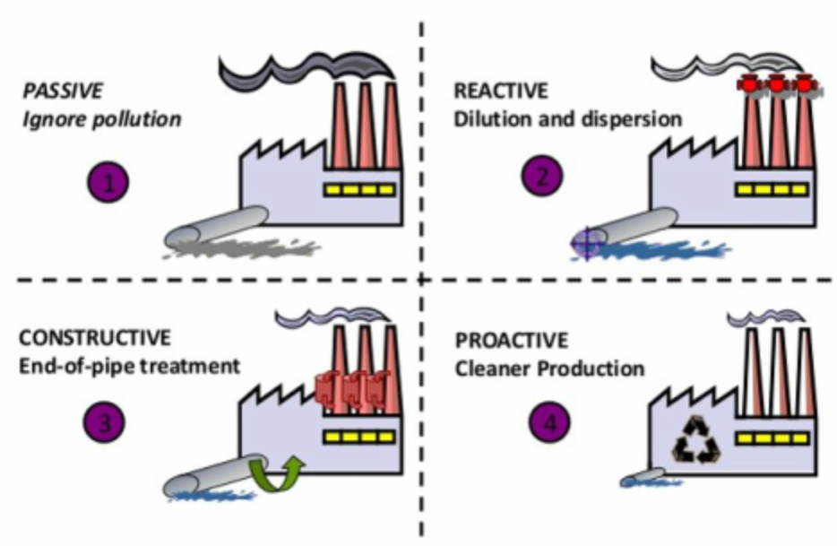
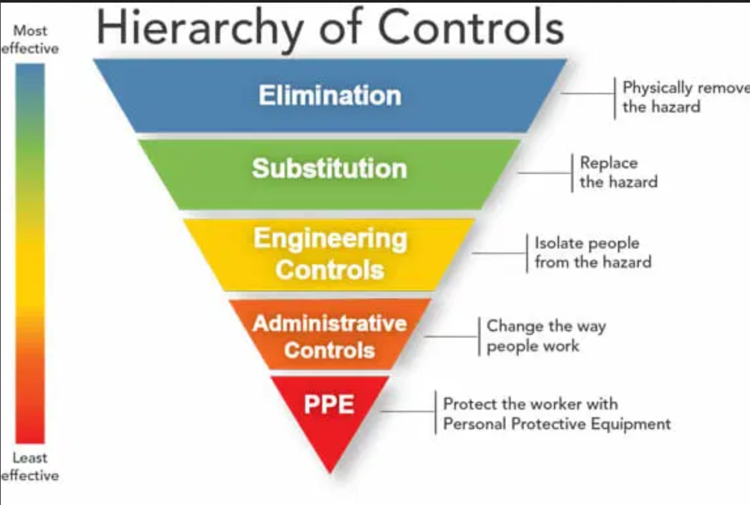

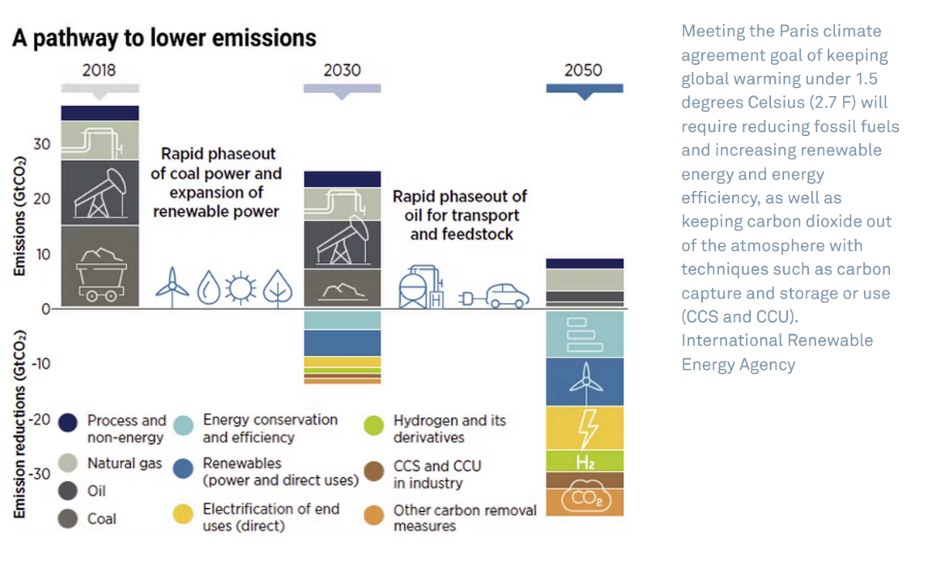
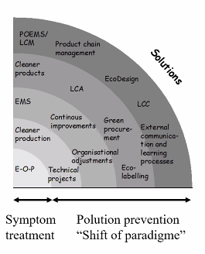

Contoh:
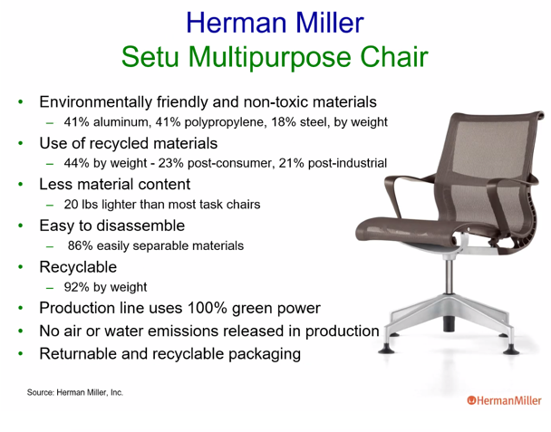
Contoh Penerapan LCA sejak proses desain.

